**TRƯỜNG ĐẠI HỌC SƯ PHẠM KỸ THUẬT TP. HCM**



**KHOA CÔNG NGHỆ THÔNG TIN**

**🕯✡🕮🕮✡🕯**



**TIỂU LUẬN CHUYÊN NGÀNH**

**Xây dựng ứng dụng hẹn hò trên di động sử dụng React Native,** [**ASP.NET**](http://asp.net/) **core và AngularJS**

**GVHD: Ts. Lê Văn Vinh**

**SVTH: MSSV**

**Trần Quang Long 17110328**

**Trần Phước Khương 17110322**

**Tp. Hồ Chí Minh, tháng 10 năm 2020**

1. **KHẢO SÁT HIỆN TRẠNG**
2. **Ứng dụng Tinder trên thiết bị di động**
   1. Hình ảnh

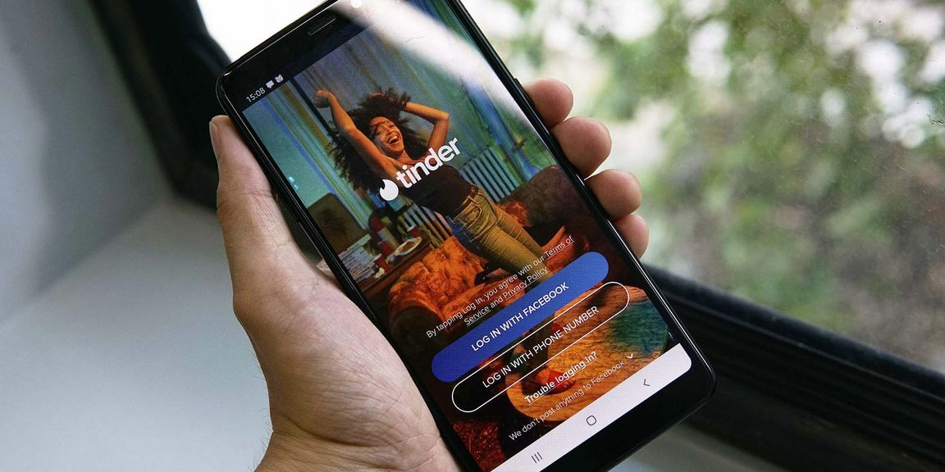

* 1. Ưu điểm
* Sự đơn giản trong cách sử dụng
* Tạo tài khoản nhanh, đơn giản
* Gợi ý dựa trên vị trí địa lý
  1. Nhược điểm
* Chưa xác thực có phải ảnh người hay ảnh phong cảnh
* Thông tin người dùng trên Tinder khá sơ sài
* Lượt match nhiều chưa chắc đã chất lượng.
* Độ tuổi người sử dụng Tinder rơi vào khoảng 20-30 tuổi là nhiều nhất (chiếm khoảng 80%)

1. **Ứng dụng OkCupid trên thiết bị di động**
   1. Hình ảnh

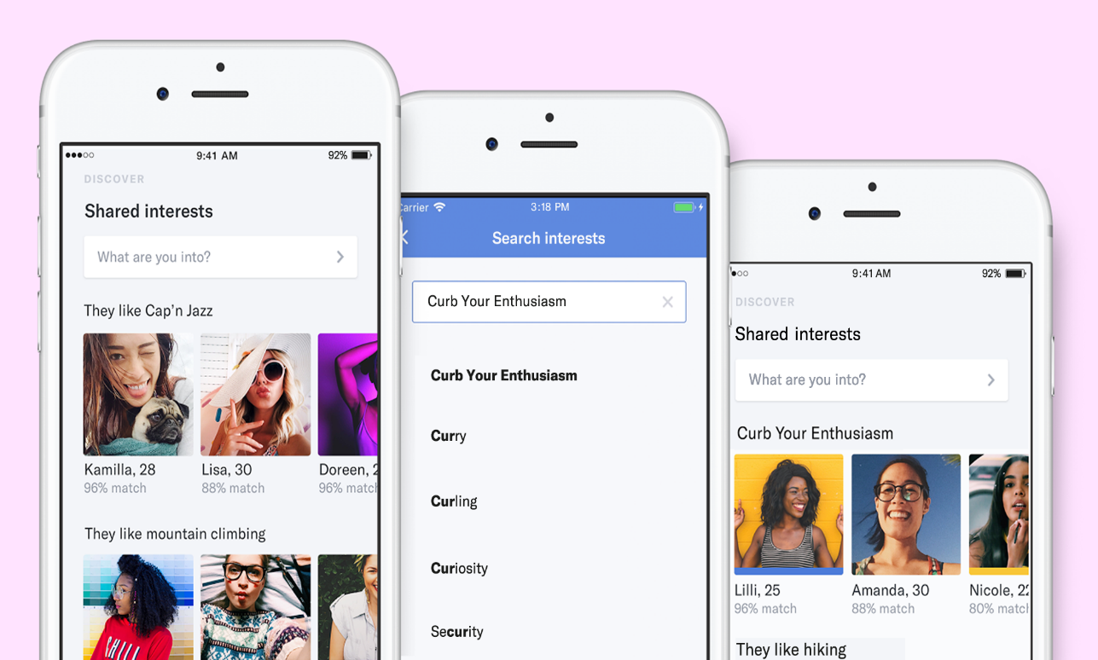

* 1. Ưu điểm
* cho phép người dùng cung cấp thêm thông tin về bản thân qua những câu hỏi đa dạng có sẵn trong hệ thống
* mai mối người dùng dựa trên từ 10 tới hơn một ngàn câu hỏi chi tiết về tính cách, thói quen, sở thích, lối sống, quan điểm chính trị, tôn giáo, tình dục
* lượt mai mối trên OkCupid tuy ít nhưng khá chất lượng.
  1. Nhược điểm
* Việc đầu tư công sức và thời gian chăm chút cho hồ sơ (profile) là một rào cản lớn với người dùng mới
* Họ phải dành hàng giờ để bổ sung thông tin, trả lời càng nhiều câu hỏi càng tốt mới có thể khai thác tối đa tiềm năng của nền tảng hẹn hò này.
* Giống với Tinder, OkCupid cũng gợi ý dựa trên vị trí địa lý. Nếu khu vực đang sống có ít người sử dụng OkCupid thì cơ hội gặp được người phù hợp cũng giảm đi đáng kể

1. **Ứng dụng Facebook Dating trên thiết bị di động**
   1. Hình ảnh

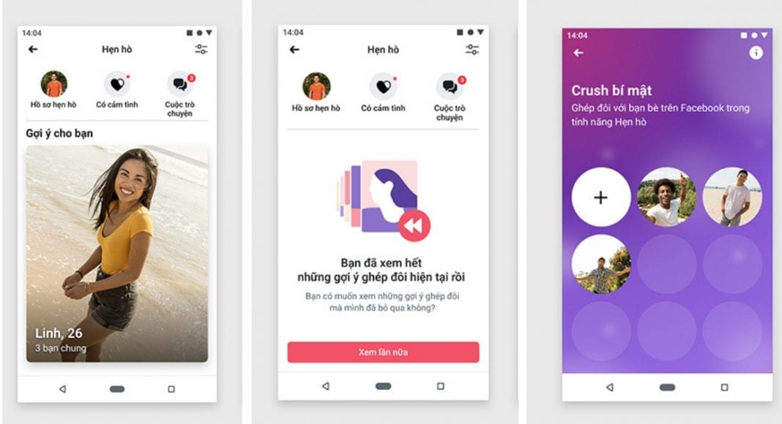

* 1. Ưu điểm
* Tính tiện lợi vì nó được tích hợp sẵn vào Facebook, thứ có trong hầu hết điện thoại thông minh mà mọi người đang sử dụng
* Facebook Dating còn gợi ý những người cùng tham dự một sự kiện (event) nào đó hoặc có chung nhóm (group), giúp bạn dễ dàng tìm được người có cùng sở thích.
* Facebook Dating còn có tính năng Secret Crush (Người thầm thương trộm nhớ), cho phép bạn liệt kê tới 9 người mà bạn đang ‘để ý’ vào danh sách ‘đối tượng’. Nếu một trong số những người này cũng chọn bạn vào danh sách Secret Crush của họ, Facebook Dating sẽ báo cho hai bạn và mở một cửa sổ chat để hai bạn trò chuyện.
  1. Nhược điểm
* Tuy nhiên, vì chỉ mới xuất hiện gần đây nên thuật toán gợi ý của Facebook Dating đang gặp nhiều hạn chế. Chẳng hạn như việc đưa ra gợi ý vẫn còn thiếu chính xác, không trùng với những tiêu chí mà bạn đã cung cấp.
* Tính năng Secret Crush vẫn chưa tối ưu. Bạn chỉ có thể thêm bạn bè vào danh sách Secret Crush, và chỉ khi nào người được thêm vào danh sách Secret Crush đó cũng sử dụng Facebook Dating thì họ mới biết điều này. Hiện tại, Facebook Dating đang gặp khó khăn thu hút người dùng mới cũng như giữ chân người dùng cũ trong thời điểm hiện tại.

1. **Ứng dụng Grindr trên thiết bị di động**
   1. Hình ảnh

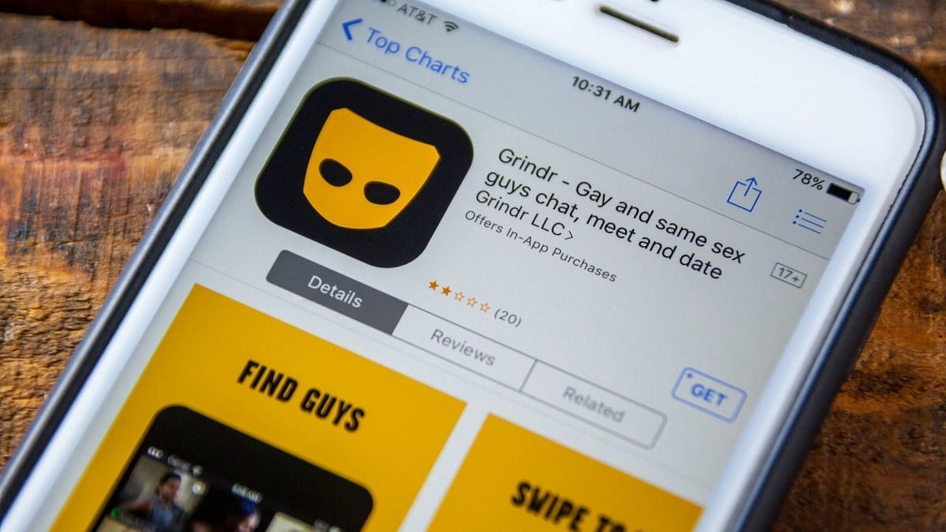

* 1. Ưu điểm
* là một ứng dụng hẹn hò khá phổ biến dành riêng cho cộng đồng gay
* Do nhiều rào cản xã hội, cộng đồng này khó tìm thấy nhau ngoài đời. Vì vậy, những ứng dụng hẹn hò càng trở nên cần thiết.
* Rất nhiều người dùng Grindr để khám phá tình dục. Ứng dụng này được thiết kế cho mục đích tương tự — người dùng có thể ‘phân loại’ những người hiển thị trong ứng dụng của mình theo loại cơ thể, vị trí quan hệ (top, bottom, versatile) và kết quả xét nghiệm HIV.
  1. Nhược điểm
* Tuy nhiên, Grindr cũng gặp chỉ trích nhiều vì tính “xôi thịt” cùng hệ thống quản lý nội dung người dùng nhiều lỗ hổng, cho phép nạn phân biệt chủng tộc và miệt thị cơ thể.
* Những người trong cộng đồng gay muốn tìm một mối quan hệ nghiêm túc cũng có thể gặp khó khăn ở đây

1. **Ứng dụng Jack’d trên thiết bị di động**
   1. Hình ảnh

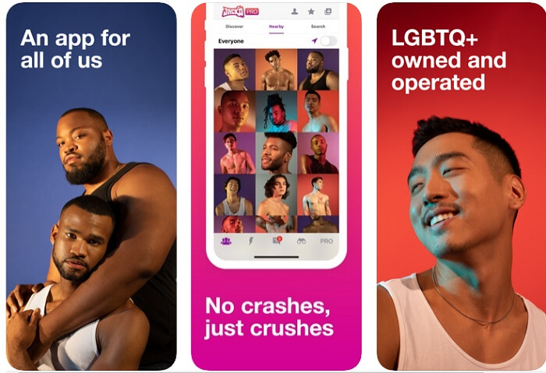

* 1. Ưu điểm
* Là một ứng dụng hẹn hò khác dành cho cộng đồng LGBTQ+, đặc biệt là gay (đồng tính) và bisexual (lưỡng tính).
* Nếu Grindr cho phép tìm kiếm những người đang ở vị trí gần nhau thì Jack’d tạo điều kiện để bạn kết nối với những người khác trên thế giới.
* Bạn có thể chọn địa điểm là một nơi bất kỳ trên địa cầu để khám phá cộng đồng gay ở đó. Bên cạnh việc gợi ý dựa trên tiêu chí cá nhân, ứng dụng này sẽ gợi ý thêm cho bạn những người phù hợp đến từ nhiều nơi khác nhau.
* Một tính năng khá hữu dụng khác là Jack’d sẽ thông báo cho bạn biết những ai đã xem hồ sơ của bạn. Điều này giúp bạn chủ động hơn trong việc liên lạc với những người có hứng thú hoặc có chung sở thích với bạn.
  1. Nhược điểm
* Tuy nhiên, với việc làm nổi bật các thông tin ngoại hình cũng như ý thức người dùng không cao, Jack’d dần trở thành một ứng dụng “biến tướng” dành cho gay.
* Ngoài việc thiếu trong sạch, Jack’d còn thường xuyên bị phản ánh về tình trạng “Spam” tin nhắn hoặc làm mất dữ liệu chat của người dùng

1. **Tổng kết khảo sát**
2. **Những ưu điểm cần học**

* Xây dựng sự đơn giản trong việc thao tác, giảm việc thao tác quá nhiều không cần thiết
* Tạo tài khoản nhanh, đơn giản
* Gợi ý dựa trên vị trí địa lý, độ tuổi, sở thích, tôn giáo
* Kiểm soát nội dung hình ảnh được đăng, tránh hình ảnh nhạy cảm
* Cho phép người dùng có thể block

1. **Những nhược điểm cần khắc phục**

* Chưa xác thực có phải ảnh người hay ảnh phong cảnh
* Việc đầu tư công sức và thời gian chăm chút cho hồ sơ (profile) là một rào cản lớn với người dùng mới
* Spam tin nhắn, gây phiền phức cho đối phương
* Thông tin người dùng sơ sài

1. **Sơ đồ usecase diagram**

